ПР №5. Чтение и запись тектсовых файлов

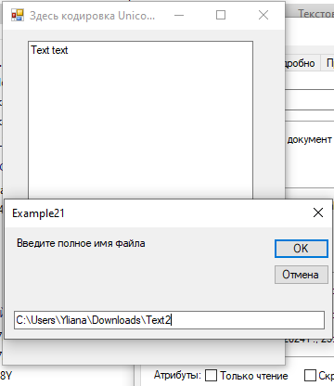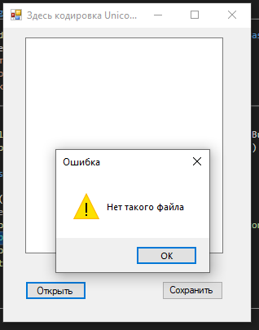Пример 21. Чтение/запись текстового файла в кодировке Unicode. Блоки Try...Catch

Листинг:

Public Class Form1

Dim filename As String 'Объявление переменной строкового типа для хранения имени файла

Private Sub Form1_Load(sender As Object, e As EventArgs) Handles MyBase.Load 'Загрузка формы. Устанавливаю текст всех элементов формы

TextBox1.Multiline = True : TextBox1.Clear()

Button1.Text = "Открыть" : Button1.TabIndex = 0 'Устанавливаю ТабИндекс на ноль, чтобы при загрузке сразу "светилась" кнопка "Открыть"

Button2.Text = "Сохранить как..."

Me.Text = "Здесь кодировка Unicode"

End Sub

Private Sub Button1_Click(sender As Object, e As EventArgs) Handles Button1.Click 'Клик по кнопке "Открыть"

filename = InputBox("Введите полное имя файла", , "C:\Textl.txt")

Try 'Конструкция для ловли ошибок и исключений, если их нет, то выполнится код в блоке Try, если нет, то выводится сообщение об ошибке

Dim Студент As New IO.StreamReader(filename) 'объект для чтения текста из файла

TextBox1.Text = Студент.ReadToEnd() '"Записываем" в поле текстбокса текст из файла

Студент.Close()

Catch Exc As System.IO.FileNotFoundException

MessageBox.Show("Нет такого файла", "Ошибка", MessageBoxButtons.OK, MessageBoxIcon.Exclamation)

Catch Exc As Exception

MessageBox.Show(Exc.Message, "Ошибка",

MessageBoxButtons.OK, MessageBoxIcon.Exclamation)

End Try

End Sub

Private Sub Button2_Click(sender As Object, e As EventArgs) Handles Button2.Click '

filename = InputBox("Введите полное имя файла", , "C:\Textl.txt") 'Ввод в ИнпутБокс путь к нужному нам файлу

Try

Dim Писатель As New IO.StreamWriter(filename, False) 'Объект для записи текста в файл

Писатель.Write(TextBox1.Text) 'Записываем в файл текст из текстбокса

Писатель.Close()

Catch Exc As Exception

MessageBox.Show(Exc.Message, "Ошибка", MessageBoxButtons.OK, MessageBoxIcon.Exclamation)

End Try

End Sub

End Class

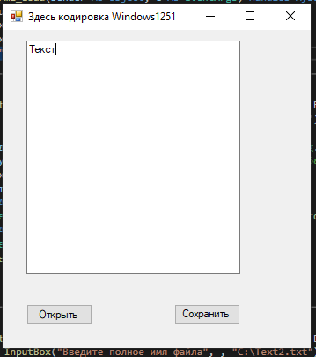Пример 22. Чтение/запись текстового файла в кодировке Windows 1251

Листинг:

Public Class Form1

Dim filename As String

Private Sub Form1_Load(sender As Object, e As EventArgs) Handles MyBase.Load

TextBox1.Multiline = True : TextBox1.Clear()

Button1.Text = "Открыть" : Button1.TabIndex = 0

Button2.Text = "Сохранить как..."

Me.Text = "Здесь кодировка Windows1251"

End Sub

Private Sub Button1_Click(sender As Object, e As EventArgs) Handles Button1.Click

filename = InputBox("Введите полное имя файла", , "C:\Text2.txt")

Try

Dim Кодировка As System.Text.Encoding = System.Text.Encoding.GetEncoding(1251) 'Создание объекта Кодировка для нормального чтения русских букв

Dim Студент As New IO.StreamReader(filename, Кодировка) 'Добавляем дополнительный аргумент Кодировка

TextBox1.Text = Студент.ReadToEnd()

Студент.Close()

Catch Exc As System.IO.FileNotFoundException

MessageBox.Show("Нет такого файла", "Ошибка", MessageBoxButtons.OK, MessageBoxIcon.Exclamation)

Catch Exc As Exception

MessageBox.Show(Exc.Message, "Ошибка",

MessageBoxButtons.OK, MessageBoxIcon.Exclamation)

End Try

End Sub

Private Sub Button2_Click(sender As Object, e As EventArgs) Handles Button2.Click

filename = InputBox("Введите полное имя файла", , "C:\Text2.txt")

Try

Dim Кодировка As System.Text.Encoding = System.Text.Encoding.GetEncoding(1251)

Dim Писатель As New IO.StreamWriter(filename, False, Кодировка) 'Добавляем дополнительный аргумент Кодировка

Писатель.Write(TextBox1.Text)

Писатель.Close()

Catch Exc As Exception

MessageBox.Show(Exc.Message, "Ошибка", MessageBoxButtons.OK, MessageBoxIcon.Exclamation)

End Try

End Sub

End Class

Пример 23. Простой текстовый редактор. Открытие и сохранение файла. Событие формы Closing

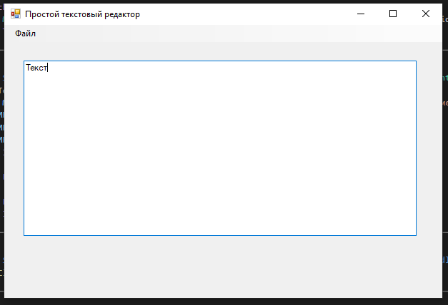

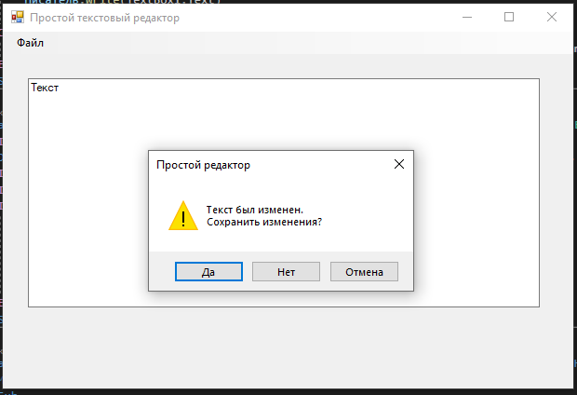

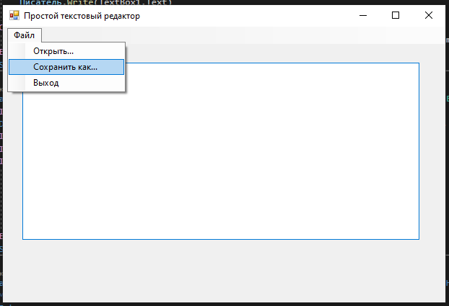

Листинг:

Public Class Form1

Private Sub Form1_Load(sender As Object, e As EventArgs) Handles MyBase.Load

TextBox1.Multiline = True

TextBox1.Clear()

Me.Text = "Простой текстовый редактор"

OpenFileDialog1.FileName = Nothing

OpenFileDialog1.Filter = "Текстовые файлы (*.txt)| *.txt| All files (*.*)|*.*"

SaveFileDialog1.Filter = "Текстовые файлы (*.txt)| *.txt| All files (*.*)|*.*"

End Sub

Sub Запись()

Try

Dim Писатель As New IO.StreamWriter(SaveFileDialog1.FileName, False, System.Text.Encoding.GetEncoding(1251))

Писатель.Write(TextBox1.Text)

Писатель.Close() : TextBox1.Modified = False

Catch Exc As Exception

MessageBox.Show(Exc.Message, "Ошибка", MessageBoxButtons.OK, MessageBoxIcon.Exclamation)

End Try

End Sub

Private Sub Form1_Closing(ByVal sender As Object, ByVal e As System.ComponentModel.CancelEventArgs) Handles MyBase.Closing

If TextBox1.Modified = False Then Exit Sub

Dim МВох As DialogResult = MessageBox.Show("Текст был изменен." & vbCrLf & "Сохранить изменения?", "Простой редактор", MessageBoxButtons.YesNoCancel, MessageBoxIcon.Exclamation)

If МВох = DialogResult.No Then Exit Sub

If МВох = DialogResult.Cancel Then e.Cancel = True

If МВох = DialogResult.Yes Then

If SaveFileDialog1.ShowDialog = DialogResult.OK Then

Запись() : Exit Sub

Else

e.Cancel = True

End If

End If

End Sub

Private Sub ВыходToolStripMenuItem_Click(sender As System.Object, e As System.EventArgs) Handles ВыходToolStripMenuItem.Click

Me.Close()

End Sub

Private Sub СохранитьКакToolStripMenuItem_Click(sender As System.Object, e As System.EventArgs) Handles СохранитьКакToolStripMenuItem.Click

SaveFileDialog1.FileName = OpenFileDialog1.FileName

If SaveFileDialog1.ShowDialog = DialogResult.OK Then Запись()

End Sub

Private Sub ОткрытьToolStripMenuItem_Click(sender As System.Object, e As System.EventArgs) Handles ОткрытьToolStripMenuItem.Click

OpenFileDialog1.ShowDialog()

If OpenFileDialog1.FileName = Nothing Then Exit Sub

Try

Dim Студент As New IO.StreamReader(OpenFileDialog1.FileName, System.Text.Encoding.GetEncoding(1251))

TextBox1.Text = Студент.ReadToEnd()

Студент.Close()

Catch Exc As System.IO.FileNotFoundException

MessageBox.Show("Нет такого файла", "Ошибка", MessageBoxButtons.OK, MessageBoxIcon.Exclamation)

Catch Exc As Exception

MessageBox.Show(Exc.Message, "Ошибка", MessageBoxButtons.OK, MessageBoxIcon.Exclamation)

End Try

End Sub

End Class

Описание хода действий:

1. Создаю новый проект windows forms.
2. На форму добавляю MenuStrip, TextBox, OpenFileDialog и SaveFileDialog.
3. В методе загрузка формы устанавливаю свойство текстбокса мультилайн на true, очищаю текстбокс. Задаю текст заголовка формы. Присваиваю значение OpenFileDialog1.FileName на Nothing для последующего сравнения при открытии файла. Создаю фильтр для текстовых и всех файлов.
4. В методе Запись проделываю тоже, что и в прошлых примерах для записи текста из текстбокса в файл. Присваиваю свойству текстбокса Modified, которое отслеживает изменения в текстовом поле, False.
5. В методе закрытия формы Form1_Closing проверяю значение Modified, если в текстовом поле не было никаких изменений, то выхожу из метода. Если нет, то объявляю переменную MBox типа DialogResult, которой присваиваю значение из бокса с сообщением. С помощью нескольких If проверяю значение MBox. Если No, то выхожу из метода. Если Cancel, то присваиваю значение свойству e.Cansel = True, т.е отказ от закрытия программы. Если Yes, то с помощью вложенного If проверяю, что в результате вызванного SaveFileDialog1.ShowDialog была нажата кнопка ОК, если да, то вызываю метод Запись() и выхожу из метода, если нет, то присваиваю значение e.Cansel = True.
6. В методе ВыходToolStripMenuItem_Click я закрываю форму.
7. В методе СохранитьКакToolStripMenuItem_Click я присваиваю значение SaveFileDialog1.FileName = OpenFileDialog1.FileName. С помощью If проверяю, что при вызове окна сохранения была нажата кнопка ОК, если да, то вызываю метод Запись().
8. В методе клика по кнопке меню «Открыть…» ОткрытьToolStripMenuItem_Click я вызываю OpenFileDialog1.ShowDialog(). Далее с помощью If проверяю, что имя файла не равно Nothing, если равно, то выхожу из метода. Если не равно, то пишу тоже самое, что и в прошлых примерах для записи текста из открываемого файла в текстбокс.

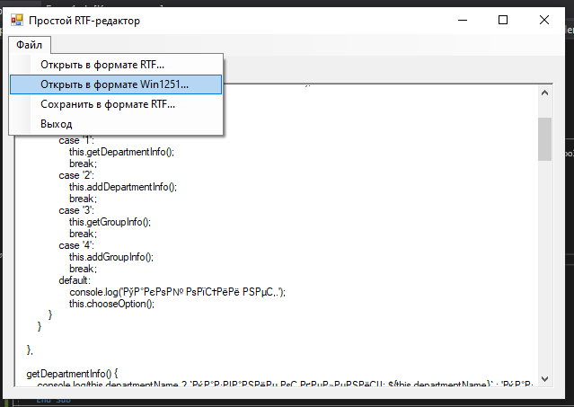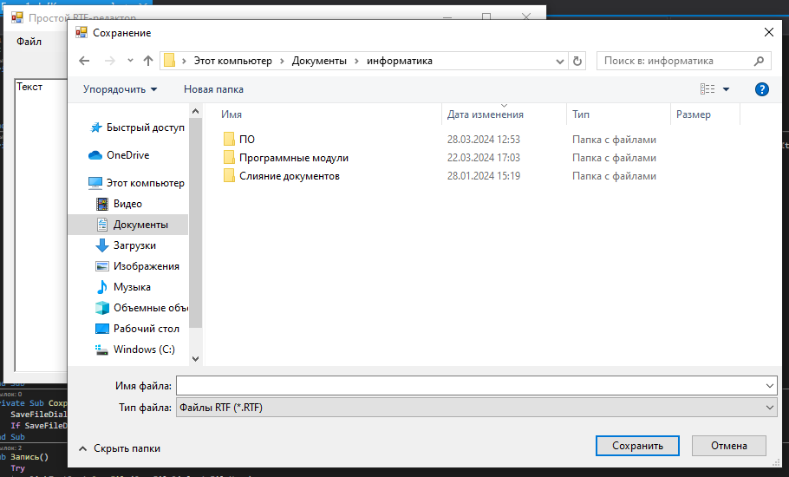Пример 24. Простой RTF-редактор

Листинг:

Public Class Form1

Private Sub Form1_Load(sender As Object, e As EventArgs) Handles MyBase.Load

Me.Text = "Простой RTF-редактор"

RichTextBox1.Clear()

OpenFileDialog1.FileName = Nothing ' Устанавливаем значение для последующего сравнения

SaveFileDialog1.Filter = "Файлы RTF (*.RTF)|*.RTF"

End Sub

Private Sub Открыть(ByVal sender As System.Object, ByVal e As System.EventArgs) Handles ОткрытьВФорматеRTFToolStripMenuItem.Click, ОткрытьВФорматеWin1251ToolStripMenuItem.Click ' Метод для открытия файла

Dim format As String = CType(sender, ToolStripMenuItem).Text ' Переменная, принимающая значение пункта меню

Try ' Сравниваем значение переменной для открытия файла нужного формата

If format = "Открыть в формате RTF..." Then

OpenFileDialog1.Filter = "Файлы RTF (*.RTF)|*.RTF"

OpenFileDialog1.ShowDialog()

If OpenFileDialog1.FileName = Nothing Then Exit Sub

RichTextBox1.LoadFile(OpenFileDialog1.FileName)

End If

If format = "Открыть в формате Win1251..." Then

OpenFileDialog1.Filter = "Текстовые файлы (*.txt)| *.txt"

OpenFileDialog1.ShowDialog()

If OpenFileDialog1.FileName = Nothing Then Exit Sub

RichTextBox1.LoadFile(OpenFileDialog1.FileName, RichTextBoxStreamType.PlainText)

End If

RichTextBox1.Modified = False

Catch Exc As System.IO.FileNotFoundException

MessageBox.Show("Нет такого файла", "Ошибка", MessageBoxButtons.OK, MessageBoxIcon.Exclamation)

Catch Exc As Exception

MessageBox.Show(Exc.Message, "Ошибка", MessageBoxButtons.OK, MessageBoxIcon.Exclamation)

End Try

End Sub

Private Sub Сохранить(ByVal sender As System.Object, ByVal e As System.EventArgs) Handles СохранитьВФорматеRTFToolStripMenuItem.Click ' Метод для сохранения файла

SaveFileDialog1.FileName = OpenFileDialog1.FileName

If SaveFileDialog1.ShowDialog = DialogResult.OK Then Запись() ' Вызываем метод Запись(), если пользователь в окне сохранения нажал на ОК

End Sub

Sub Запись() ' Метод для записи текста в файл

Try

RichTextBox1.SaveFile(SaveFileDialog1.FileName)

RichTextBox1.Modified = False

Catch Exc As Exception

MessageBox.Show(Exc.Message, "Ошибка", MessageBoxButtons.OK, MessageBoxIcon.Exclamation)

End Try

End Sub

Private Sub Выход(ByVal sender As System.Object, ByVal e As System.EventArgs) Handles ВыходToolStripMenuItem.Click ' Метод, закрывающий форму

Me.Close()

End Sub

Private Sub Form1_Closing(ByVal sender As Object, ByVal e As System.ComponentModel.CancelEventArgs) Handles MyBase.Closing ' Метод, срабатывающий при закрытии формы

If RichTextBox1.Modified = False Then Exit Sub ' Проверяем, что текст был изменён

Dim МВох As DialogResult = MessageBox.Show("Текст был изменен." & vbCrLf & "Сохранить изменения?", "Простой редактор", MessageBoxButtons.YesNoCancel, MessageBoxIcon.Exclamation) ' Объявляем и присваиваем значение переменной для хранения выбора пользователя

If МВох = DialogResult.No Then Exit Sub ' В зависимости от нажатой кнопки либо закрываем форму, либо отменяем закрытие

If МВох = DialogResult.Cancel Then e.Cancel = True

If МВох = DialogResult.Yes Then

If SaveFileDialog1.ShowDialog = DialogResult.OK Then

Запись() : Exit Sub

Else

e.Cancel = True

End If

End If

End Sub

End Class

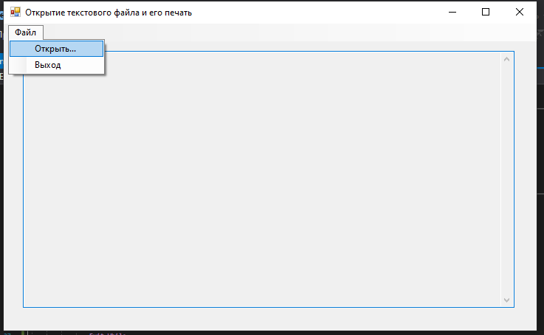Пример 25. Печать текстового документа

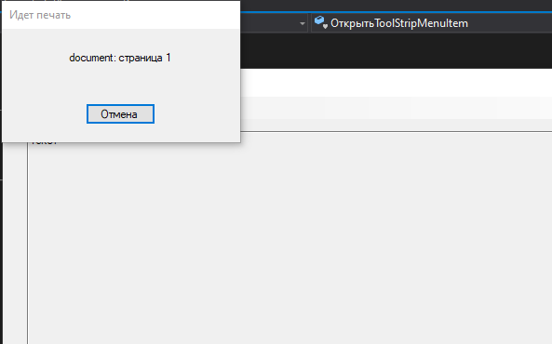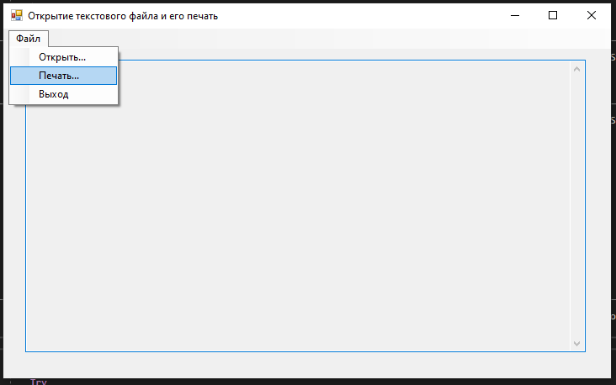

Листинг:

Public Class Form1

Dim Студент As IO.StreamReader

Private Sub Form1_Load(sender As Object, e As EventArgs) Handles MyBase.Load

Me.Text = "Открытие текстового файла и его печать"

TextBox1.Multiline = True

TextBox1.ScrollBars = ScrollBars.Vertical

TextBox1.ReadOnly = True

TextBox1.Clear()

ПечатьToolStripMenuItem.Visible = False ' Изначально, до открытия файла с текстом, делаем пункт меню для печати невидимым

OpenFileDialog1.FileName = Nothing

End Sub

Private Sub PrintPage(ByVal sender As Object, ByVal e As System.Drawing.Printing.PrintPageEventArgs) Handles PrintDocument1.PrintPage ' Метод для создания объекта PrintDocument

Dim linesPerPage As Single = 0

Dim yPos As Single = 0

Dim count As Integer = 0 ' Счёт строк

Dim leftMargin As Single = e.MarginBounds.Left ' Устанавливаем параметры страницы для печати

Dim topMargin As Single = e.MarginBounds.Top

Dim line As String = Nothing

Dim printFont = New Font("Times New Roman", 12.0!)

linesPerPage = e.MarginBounds.Height / printFont.GetHeight(e.Graphics) ' Количество строк на одной странице

While count < linesPerPage ' Печать, пока количество напечатанных строк меньше, чем количество возможных строк на странице

line = Студент.ReadLine()

If line Is Nothing Then

Exit While

End If

yPos = topMargin + count * printFont.GetHeight(e.Graphics)

e.Graphics.DrawString(line, printFont, Brushes.Black, leftMargin, yPos, New StringFormat)

count += 1

End While

If Not (line Is Nothing) Then ' Проверяем, есть ли что печатать ещё, если есть, то инициируем событие PrintPage, пока не закончатся все страницы

e.HasMorePages = True

Else

e.HasMorePages = False

End If

End Sub

Private Sub ВыходToolStripMenuItem_Click_1(sender As System.Object, e As System.EventArgs) Handles ВыходToolStripMenuItem.Click

Me.Close()

End Sub

Private Sub ПечатьToolStripMenuItem_Click(sender As System.Object, e As System.EventArgs) Handles ПечатьToolStripMenuItem.Click ' Метод, который обрабатывает нажатие на пункт меню "Печатать"

Try

Студент = New IO.StreamReader(OpenFileDialog1.FileName, System.Text.Encoding.GetEncoding(1251))

Try

PrintDocument1.Print() ' Создание события PrintPage

Finally

Студент.Close()

End Try

Catch ex As Exception

MessageBox.Show(ex.Message)

End Try

End Sub

Private Sub ОткрытьToolStripMenuItem_Click(sender As System.Object, e As System.EventArgs) Handles ОткрытьToolStripMenuItem.Click

OpenFileDialog1.Filter = "Текстовые файлы (*.txt) |*.txt| All files (*.*)|*.*"

OpenFileDialog1.ShowDialog()

If OpenFileDialog1.FileName = Nothing Then Exit Sub

Try

Студент = New IO.StreamReader(OpenFileDialog1.FileName, System.Text.Encoding.GetEncoding(1251))

TextBox1.Text = Студент.ReadToEnd()

Студент.Close()

ПечатьToolStripMenuItem.Visible = True 'Делаем пункт меню "Печать" видимым

Catch Exc As System.IO.FileNotFoundException

MessageBox.Show("Нет такого файла", "Ошибка", MessageBoxButtons.OK, MessageBoxIcon.Exclamation)

Catch Exc As Exception

MessageBox.Show(Exc.Message, "Ошибка", MessageBoxButtons.OK, MessageBoxIcon.Exclamation)

End Try

End Sub

End Class